# EUCLID ALGORİTMASI İLE VERİLEN SAYININ BELİRTİLEN MODDAKİ TERSİNİ C DİLİNDE HESAPLAMA KODU VE EKRAN ÇIKTILARI

1)Daha sonra main fonksiyonda kullanmak üzere 2 adet global değişken tanımlaması yapıldı.

int sayi;

int mod_sayi;

2)Uygulama başladığında kullanıcıdan bilgileri almak üzere Menu fonksiyonu tanımlandı.

void Menu() {

printf("Modu alinacak sayiyi giriniz: ");

scanf_s("%d", &sayi);

printf("\nMod tabanini giriniz: ");

scanf_s("%d", &mod_sayi);

printf("\nUECLID algoritmasi ile %d ve %d sayilarinin aralarinda asallik kontrolu yapiliyor...\n", sayi, mod_sayi);

}

3)Kullanıcıdan gelen sayı ve mod bilgilerine göre GCD ve aralarında asallık kontrolü yapan GCD fonksiyonu tanımlandı.

bool GCD(int sayi, int mod) {

int bolum;

int kalan=1;

int bolunen;

int bolen;

int sonuc;

if (sayi > mod) {

bolunen = sayi;

bolen = mod;

}

else {

bolunen = mod;

bolen = sayi;

}

while (kalan != 0) {

bolum = bolunen / bolen;

kalan = bolunen % bolen;

printf("%d=%d.%d+%d\n", bolunen, bolen, bolum, kalan);

if (kalan != 0) {

bolunen = bolen;

bolen = kalan;

}

else {

sonuc = bolen;

if (sonuc == 1) {

printf("Sayilar aralarinda asaldir, %d sayisinin %d modunda tersi hesaplaniyor...\n",sayi,mod_sayi);

return true;

}

else {

printf("Sayilar aralarinda asal degildir, bu durumda %d sayisinin %d modunda tersini bulamayiz\n",sayi,mod_sayi);

return false;}}}}

4)Girilen mod ve sayı değeri, aralarında asal ise sayının belirtilen moddaki tersini bulan tersini_bul fonksiyonu tanımlandı.

int tersini_bul(int x_sayi,int y_mod) {

x_sayi = x_sayi % y_mod;

for (int i = 1; i < y_mod; i++) {

if ((x_sayi*i) % y_mod == 1)

return i;

}

}

5)Main fonksiyonu içinde ise kullanıcıdan Menu fonksiyonu aracılığı ile değerler alındı, GCD fonksiyonu ile GCD bulundu ve asallık kontrolü yapıldı, aralarında asal olduğu belirlenen sayıların tersi bulundu.

int main()

{

bool asallik;

int cikis_kontrol;

Menu();

asallik=GCD(sayi, mod_sayi);

if (asallik)

printf("%d sayisinin %d moduna gore tersi:%d\n",sayi,mod_sayi,tersini_bul(sayi, mod_sayi));

scanf_s("%d", &cikis_kontrol);

return 0;

}

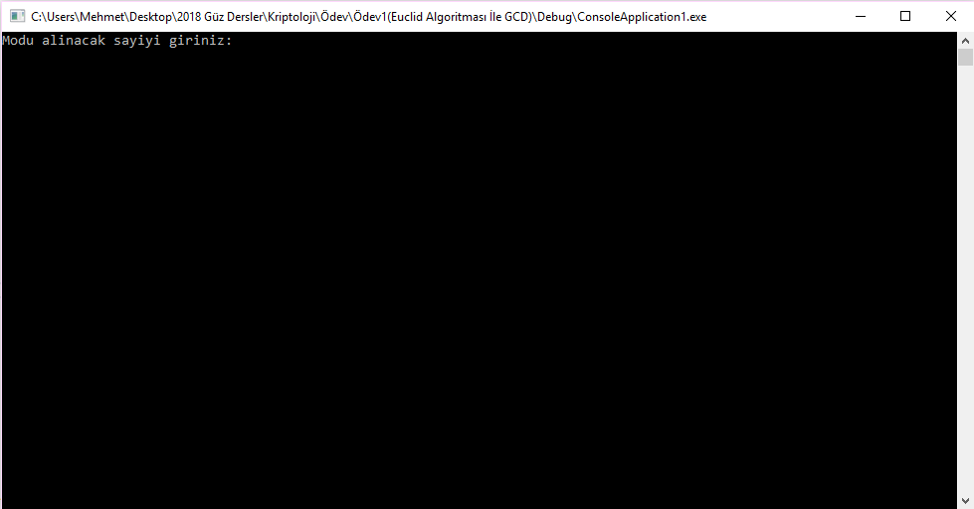

Uygulama başladığında kullanıcıdan değerler isteniyor.

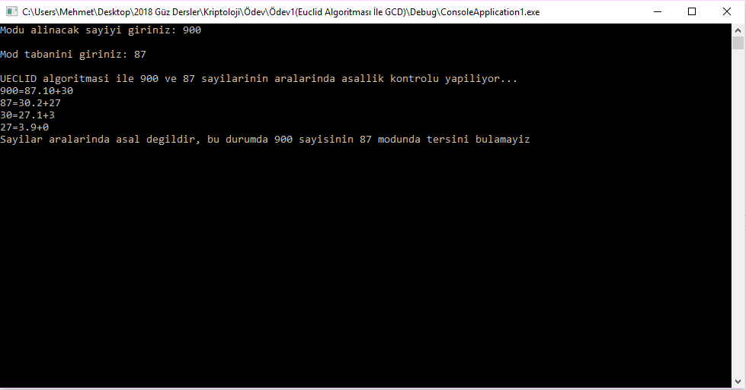

Kullanıcıdan alınan değerler (900,87) için Euclid algoritması ile GCD hesabı yapılıyor. Bu hesap sonucunda GCD verilen örnekte 3 çıktığı için tersini bulma algoritmasını çalıştırmıyor.

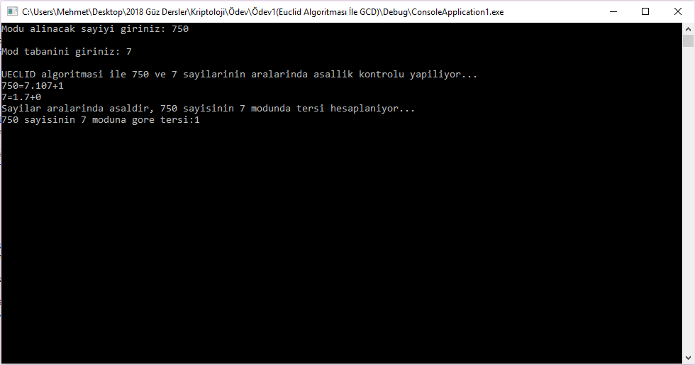Kullanıcıdan alınan değerler (750,7) için Euclid algoritması çalışıyor ve sayıların aralarında asal olduğuna karar veriyor. Daha sonra 750’nin mod 7’deki tersini hesaplıyor.